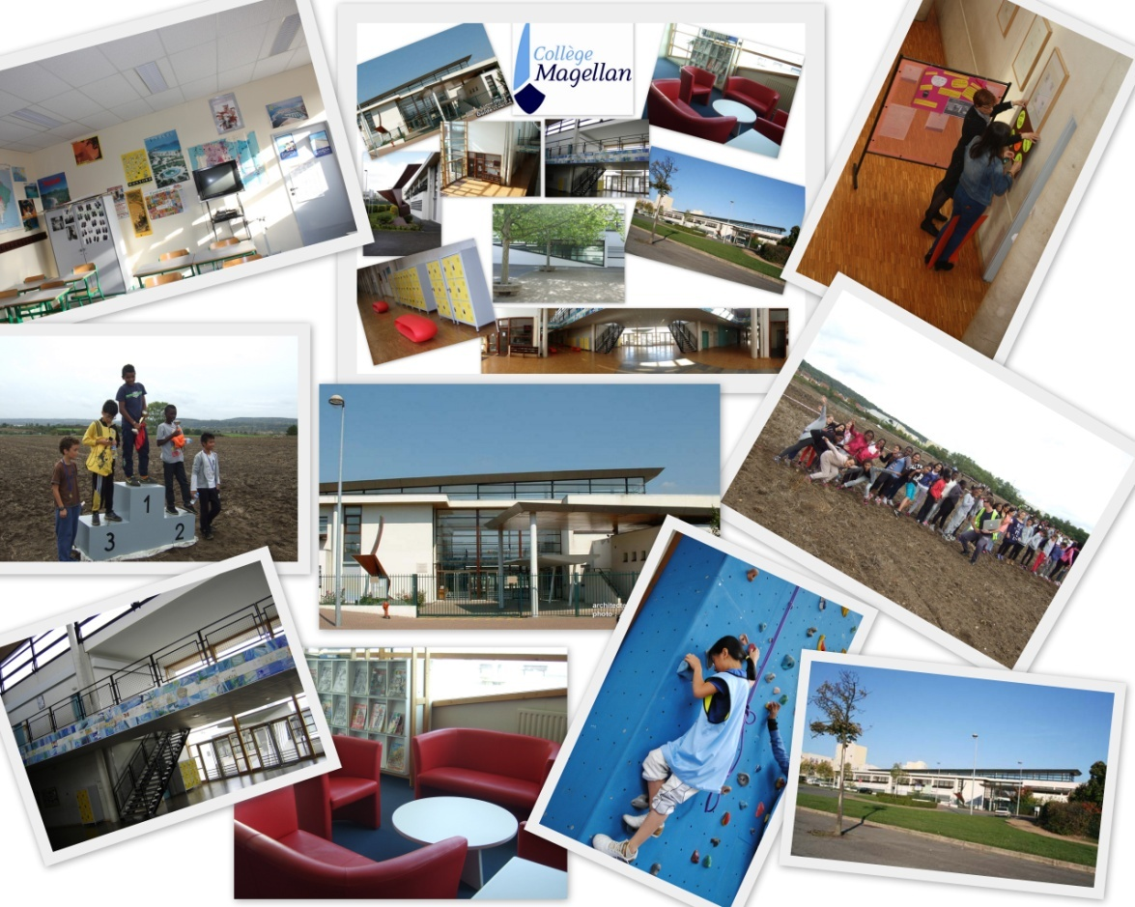

PROGRAMME
- Accueil à partir de 9h00, autour d’un café.
- Présentation du collège et des différentes activités scolaires et extra-scolaires.
- Rencontre avec les équipes du collège : Direction, enseignement, éducation, gestion, médico-sociale …
- Visite de l’établissement et de différents ateliers animés par les personnels et élèves du collège.

Collège Magellan 33 bis avenue de Poissy 78570 CHANTELOUP-LES-VIGNES

